新 书 推 荐

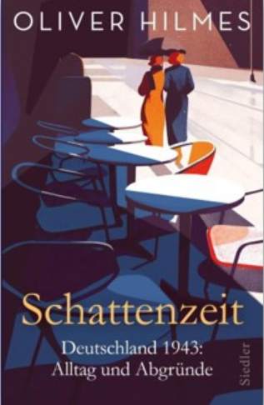
中文书名：《黑暗岁月：德国1943，深渊里的生活》
英文书名：Days of Darkness：Germany, 1943: Everyday life on the abyss
德文书名：Schattenzeit. Deutschland 1943
作 者：Oliver Hilmes
出 版 社：Penguin Random House Verlagsgruppe GmbH
代理公司：ANA/ Susan Xia
页 数：300页
出版时间：2023年1月
代理地区：中国大陆、台湾
审读资料：电子稿
类 型：历史

内容简介：

杯盘交错间，灾难发生：1943年3月，在拜访他母亲的儿时朋友时，卡尔洛贝尔•克雷腾，一个造诣极高、有着美好未来的26岁的钢琴家，声称德国已经战败，元首神志不清。在发表这些不加掩饰的言论六个月后，他死在了绞刑架上。

克雷腾的悲惨命运是《黑暗岁月》的核心，本书是奥利弗•希尔梅斯对1943年德国生活的深刻描述。这一年，一支军队在斯大林格勒被歼灭，戈培尔呼吁进行“全面战争”；儿童为了安全被转移到农村，而数百万德国人挤进电影院，观看电影明星汉斯•阿尔伯斯（Hans Albers）扮演的蒙乔生男爵；城市已经成为废墟，但人们仍在跳舞；当纳粹的“毁灭机器”开足马力时，一些人幻想着“最后的胜利”，而另有一些人却试图反抗独裁政权。在这本设计精巧、研究细致的故事和人物肖像万花筒中，希尔梅斯将1943年的戏剧性事件重现于世。

作者简介：

奥利弗•希尔姆斯（Oliver Hilmes），1971年出生，现代史博士，是柏林爱乐基金会的策展人。他是阿尔玛•马勒-维尔福（Alma Mahler-Werfel）、科西马•瓦格纳（Cosima Wagner）、弗朗茨•李斯特（Franz Liszt）和路德维希二世（Ludwig II）的畅销传记的作者。他的获奖畅销书《柏林1936：八月的16天》（Berlin 1936: Sixteen Days in August）被翻译成多种语言。他的上一本书《失踪的穆赫博士：1930年代柏林的犯罪故事》（Das Verschwinden des Dr. Mühe. Eine Kriminalgeschichte aus dem Berlin der 30er Jahre）于2019年出版。

谢谢您的阅读！
请将反馈信息发至：夏蕊（Susan Xia）
安德鲁·纳伯格联合国际有限公司北京代表处
北京市海淀区中关村大街甲59号中国人民大学文化大厦1705室
邮编：100872
电话：13581679124
传真：010-82504200
Email：susan@nurnberg.com.cn
网址：http://www.nurnberg.com.cn
微博：http://weibo.com/nurnberg
豆瓣小站：http://site.douban.com/110577/

